DREAMBRIDGE FINANZAS, LLC
CONTRATO DE PRÉSTAMO AL CONSUMO Y PAGARÉ
(_________loan pagadero en cinco meses made____________)

Partes:
Prestamista:
DreamBridge Finance, LLC, una compañía de responsabilidad limitada de Georgia,
1327 Shiloh Trail East, N.W., Kennesaw, GA 30144.
Prestatario:___________________________
Dirección:__________________________
Correo electrónico:__________________________
Teléfono:__________________________
Licencia de conducir: ___________________
Nº de Seguro Social: ____________________
SOLO PARA OFFECINA:
Garante: ____________________
Dirección:__________________________
Correo electrónico:__________________________
Teléfono:__________________________
Licencia de conducir: ___________________
Nº de Seguro Social: ____________________
Monto principal: (_______________________________________).
Plazo: Cinco meses
1. Términos del préstamo:
- Monto del préstamo: El prestamista le ha prestado al prestatario la cantidad de _________se realizo el __________________.
- Tasa de interés: La tasa porcentual anual (APR) aplicable a este préstamo es del 59%.
- Cada cuota de pago: $_________ por pagos Quincenales.
- Amortización: El prestatario se compromete a devolver el préstamo en cuotas cada (15) y último día de cada mes, a partir del _______________ (fecha de vencimiento del primer pago) y hasta el _______________ (fecha del pago final), a menos que el préstamo se pague en su totalidad antes.
2. Divulgaciones y cumplimiento de las regulaciones federales y estatales:
- Veracidad en los préstamos (Regulación Z): Por la presente, el prestatario recibe información sobre el cargo financiero, la APR, el total de los pagos y el cronograma de pagos.
- Ley de Igualdad de Oportunidades de Crédito (Reglamento B): El Prestamista no discriminará al Prestatario por ningún motivo prohibido en virtud del Reglamento B, y el Prestatario ha sido informado de sus derechos en virtud de este reglamento.
3. Pagos:
- Los pagos se realizarán a DreamBridge Finance, LLC en la dirección indicada anteriormente o a través de medios electrónicos según lo acordado.
4. Calendario de pagos:
- Cálculo de cuotas:
  - Intereses totales a 5 meses al 59% TAE:
  - Tabla de amortización
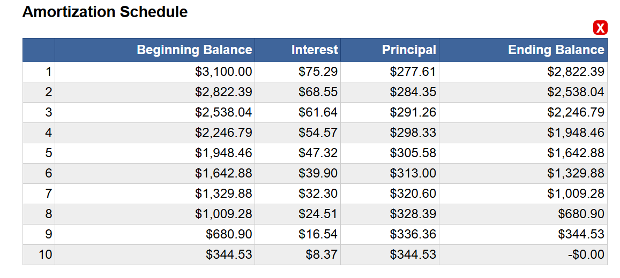
- Monto de pago el día 15 y último de cada mes: $____________
- Fechas de vencimiento:
  - Primer pago: ________________.
  - Segundo pago: ________________.
  - Tercer pago: _____________.
  - Cuarto pago: ________________.
  - Quinto pago: ___________.
  - Sexto pago: _____________.
  - Séptimo pago: _____________.
  - Octavo pago: ________________.
  - Noveno pago:___________________.
  - Décimo Pago:___________________.
Nota: Los pagos están programados para realizarse el día 15 y el último día del mes. Si se requieren pagos adicionales más allá de los enumerados, se puede proporcionar un anexo de calendario de pagos adicional.
5. Predeterminado:
- El Prestatario incurrirá en incumplimiento si no se realiza algún pago dentro de los 10 días posteriores a su fecha de vencimiento, o si el Prestatario incumple cualquier otro término de este Acuerdo. En caso de incumplimiento, todo el capital no pagado y los intereses devengados vencerán y serán pagaderos inmediatamente.
6. Pago anticipado:
- El prestatario puede pagar por adelantado el préstamo en su totalidad o en parte en cualquier momento sin penalización.
7. Elección de la ley y selección del foro
- Este Acuerdo se regirá e interpretará de acuerdo con las leyes del Estado de Georgia, sin dar efecto a los principios de conflictos de leyes.
- Cualquier disputa o reclamo que surja de o esté relacionado con este Acuerdo o el incumplimiento del mismo se adjudicará exclusivamente en los tribunales estatales o federales ubicados en el condado de Cobb, Georgia. Ambas partes, incluido el Garante, consienten en la jurisdicción personal y el lugar en dichos tribunales.
8. Divisibilidad y modificación
- Si un tribunal de jurisdicción competente determina que alguna disposición de este Acuerdo es inválida, ilegal o inaplicable, las disposiciones restantes permanecerán en pleno vigor y efecto. Las partes acuerdan que cualquier disposición inválida, ilegal o inaplicable se considerará modificada en la medida mínima necesaria para que sea válida, legal y aplicable.

- Si se determina que alguna disposición impone intereses, tarifas o cargos que exceden el monto máximo permitido por la ley aplicable, dicha disposición se considerará modificada para reducir dichos intereses, tarifas o cargos al monto máximo permitido, y cualquier monto en exceso ya pagado por el Prestatario se aplicará al saldo de capital o se reembolsará al Prestatario. Dicha determinación no afectará la validez y aplicabilidad de las demás disposiciones.
9. Acuerdo completo:
- Este Acuerdo constituye el acuerdo completo entre las partes con respecto al objeto del mismo y sustituye a todas las negociaciones, acuerdos y entendimientos anteriores, ya sean escritos u orales, relacionados con dicho objeto.

10. Honorarios de abogados:
- En caso de incumplimiento y cualquier acción tomada para el cobro o la ejecución de este Acuerdo, el Prestatario y el Garante acuerdan pagar todos los honorarios y costos razonables de abogados incurridos por el Prestamista en relación con dichas acciones. El monto de los honorarios de abogados recuperables por el Prestamista se limitará a lo permitido por O.C.G.A § 13-1-11 u otra ley aplicable de Georgia.
11. Disposiciones adicionales:
Cumplimiento de la Ley de Préstamos Militares:
- Divulgación del estado militar: El Prestatario declara y garantiza que el Prestatario NO es un miembro en servicio activo de las fuerzas armadas, incluidos los que sirven en la Guardia Nacional o las Reservas cuando se activan bajo órdenes federales durante más de 30 días consecutivos, o un dependiente de dicho miembro. A los efectos de este Acuerdo, "dependiente" se define como un cónyuge, hijo menor de 21 años o una persona a la que el miembro del servicio le proporcionó más de la mitad de la manutención de la persona durante los 180 días anteriores.
  - Límite de la Tasa de Porcentaje Anual para Militares (MAPR): Si el Prestatario está cubierto por la Ley de Préstamos para Militares (MLA), la Tasa de Porcentaje Anual para Militares (MAPR) para este préstamo no excederá el 36%, incluidas todas las tarifas, cargos e intereses.
  - Divulgaciones orales: Si el Prestatario es una persona cubierta por la MLA, el Prestamista deberá proporcionar oralmente la información detallada en las divulgaciones escritas, ya sea en persona o a través de un número de teléfono gratuito proporcionado por el Prestamista.
  - Verificación: El Prestatario debe notificar al Prestamista de cualquier cambio en el estado del servicio militar de inmediato. El Prestamista puede en cualquier momento verificar el estado del Prestatario con la Base de Datos de la Ley de Préstamos Militares del Departamento de Defensa o a través de otros medios para verificar el estado militar del Prestatario.
  - No aplicabilidad: Si el Prestatario no es un prestatario cubierto por la MLA, esta disposición no altera los términos de este Acuerdo, pero el Prestatario aún debe revelar su estado en el momento de la originación del préstamo y ante cualquier cambio en el estado.
  - Incumplimiento de la Divulgación: Si el Prestatario no revela o revela falsamente su estado militar, esto puede considerarse un incumplimiento de este Acuerdo, sometiendo al Prestatario a posibles acciones legales o ajustes de los términos del préstamo para cumplir con el MLA si posteriormente se descubre.
- Regla 80-14-5-.01 Cumplimiento: Este Acuerdo incluye todas las divulgaciones requeridas por las regulaciones de Georgia con respecto a los contratos de préstamo, asegurando que todos los términos, condiciones y obligaciones estén claramente establecidos.
- Registros y firmas electrónicas: El prestatario y el garante dan su consentimiento a los registros y firmas electrónicos de acuerdo con la Ley Uniforme de Transacciones Electrónicas, cuando corresponda.

12. Garantía incondicional solidaria:
- Por la presente, el Garante garantiza incondicionalmente al Prestamista, conjunta y solidariamente con el Prestatario, el pronto pago de todas las obligaciones del Prestatario en virtud de este Acuerdo, incluidos, entre otros, el capital, los intereses, las tarifas y cualquier monto adeudado en caso de incumplimiento. Esta garantía es absoluta, irrevocable y continua, y permanecerá en pleno vigor y efecto hasta que todas las obligaciones en virtud de este Acuerdo se hayan satisfecho por completo.
- El Garante acepta estar obligado por todos los términos de este Acuerdo como si fuera el deudor principal, incluida la cláusula de selección de foro y las disposiciones de elección de ley. El Garante renuncia a cualquier derecho a exigir al Prestamista que proceda contra el Prestatario o cualquier otro Garante, que busque cualquier otro recurso o que haga valer cualquier otro derecho antes de hacer cumplir esta Garantía. El Prestamista podrá hacer valer esta Garantía independientemente de cualquier acción contra el Prestatario.

13. Traducción al español:
Se proporciona simultáneamente una traducción al español de este Acuerdo; sin embargo, en caso de cualquier consistencia o ambigüedad entre el texto en inglés y español, prevalecerá el Acuerdo en inglés.
Al firmar a continuación, el Prestatario y el Garante, si los hubiera, acusan recibo de todas las divulgaciones requeridas, comprenden los términos de este Acuerdo y aceptan estar obligados por sus términos.
PRESTATARIO:  Firma: _____________________________  Nombre en letra del prestario, imprenta: _________________________________  Fecha: _______________ | PRESTAMISTA:  DREAMBRIDGE FINANZAS, LLC  _______________________________  Por: Cecilia García  Prestamista  Fecha: _______________
GARANTE:
Firma: _____________________________
Nombre en letra de imprenta: _____________________________
Fecha: _______________

